# 迷宮問題

## linked-list stack迭代迷宮演算法及遞迴迷宮演算法

**10703072A 資工二B 楊鈜旭**

題目:

• 使用linked list stack以C++撰寫迭代迷宮問題(不使用遞迴演算法)

• 使用class宣告

• 隨機產生任意正方型迷宮(n x n)k座迷宮，迷宮內(1,1)及(n,n)可通行。

• 迷宮內每個座標(i,j)可通行機率為P。

• 使用遞迴演算法。

• 比較八方位通行與四方位通行在不同P中(n x n)迷宮由(1,1)走到(n,n)的

成功率及執行時間

• n=100,200,300,400,500

• P=20,40,60,80,90

• k=100

Linklist:

執行時間:

|  |  |  |  |  |  |
| --- | --- | --- | --- | --- | --- |
| linklist | 100迷宮 | 200迷宮 | 300迷宮 | 400迷宮 | 500迷宮 |
| 20% | 20 | 77 | 222 | 282 | 439 |
| 40% | 24 | 81 | 178 | 319 | 508 |
| 60% | 26 | 117 | 244 | 407 | 599 |
| 80% | 94 | 391 | 844 | 1559 | 2336 |
| 90% | 97 | 413 | 940 | 1879 | 2683 |

單位ms

成功率

|  |  |  |  |  |  |
| --- | --- | --- | --- | --- | --- |
| list成功率 | 100迷宮 | 200迷宮 | 300迷宮 | 400迷宮 | 500迷宮 |
| 20% | 0 | 0 | 0 | 0 | 0 |
| 40% | 0 | 0 | 0 | 0 | 0 |
| 60% | 2 | 1 | 0 | 1 | 1 |
| 80% | 89 | 89 | 85 | 86 | 83 |
| 90% | 95 | 99 | 100 | 97 | 96 |

單位 %

執行畫面(以大小100為例)

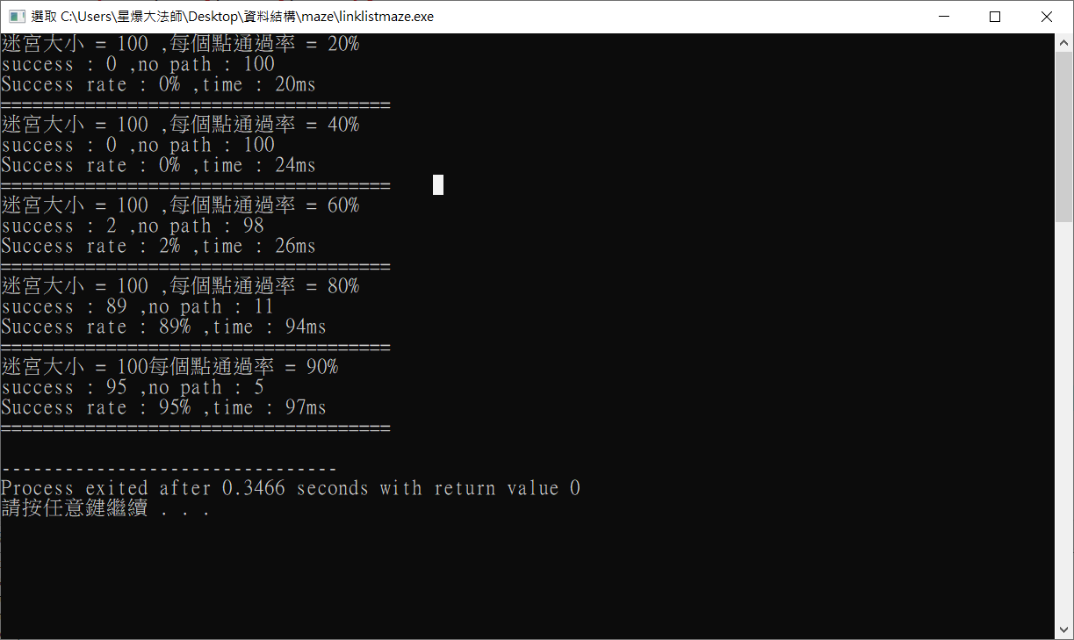

四方搜尋遞迴:

執行時間:

|  |  |  |  |  |  |
| --- | --- | --- | --- | --- | --- |
| 4re | 100迷宮 | 200迷宮 | 300迷宮 | 400迷宮 | 500迷宮 |
| 20% | 15 | 82 | 145 | 259 | 428 |
| 40% | 18 | 74 | 161 | 302 | 531 |
| 60% | 19 | 80 | 169 | 307 | 462 |
| 80% | 16 | 66 | 134 | 258 | 396 |
| 90% | 14 | 61 | 124 | 238 | 369 |

單位ms

成功率:

|  |  |  |  |  |  |
| --- | --- | --- | --- | --- | --- |
| 4re成功率 | 100迷宮 | 200迷宮 | 300迷宮 | 400迷宮 | 500迷宮 |
| 20% | 0 | 0 | 0 | 0 | 0 |
| 40% | 0 | 0 | 0 | 0 | 0 |
| 60% | 58 | 0 | 32 | 83 | 99 |
| 80% | 100 | 99 | 100 | 100 | 100 |
| 90% | 100 | 100 | 100 | 100 | 100 |

單位 %

執行畫面(以大小100為例):

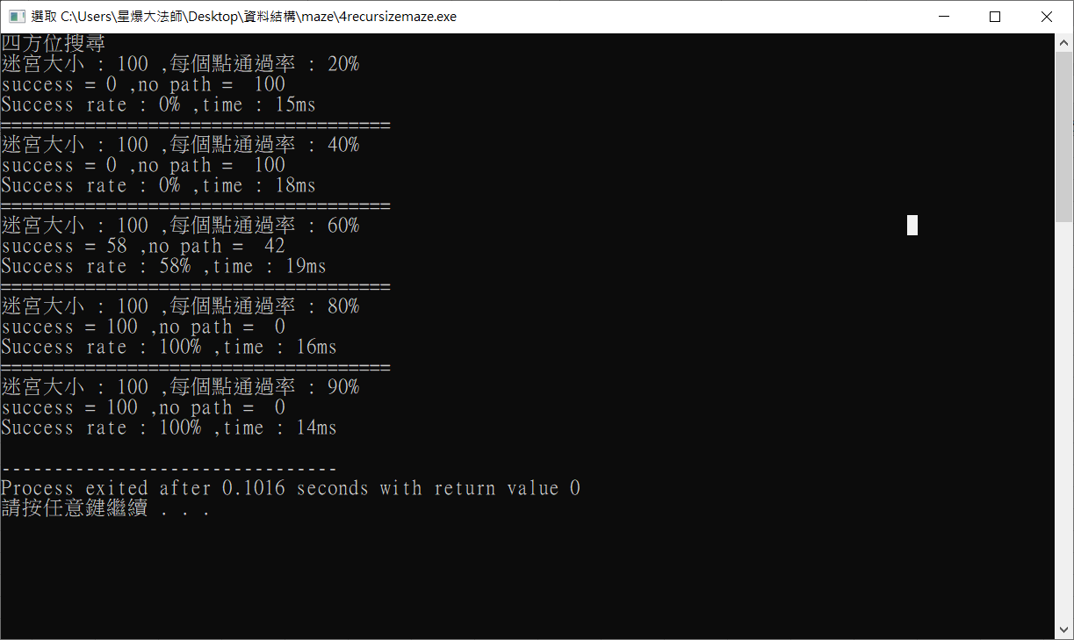

八方搜尋遞迴:

執行時間:

|  |  |  |  |  |  |
| --- | --- | --- | --- | --- | --- |
| 8re | 100迷宮 | 200迷宮 | 300迷宮 | 400迷宮 | 500迷宮 |
| 20% | 16 | 71 | 145 | 260 | 412 |
| 40% | 18 | 74 | 199 | 304 | 530 |
| 60% | 18 | 77 | 162 | 307 | 482 |
| 80% | 15 | 64 | 134 | 262 | 460 |
| 90% | 16 | 61 | 122 | 333 | 360 |

單位ms

成功率:

|  |  |  |  |  |  |
| --- | --- | --- | --- | --- | --- |
| 8re成功率 | 100迷宮 | 200迷宮 | 300迷宮 | 400迷宮 | 500迷宮 |
| 20% | 0 | 0 | 0 | 0 | 0 |
| 40% | 0 | 0 | 0 | 0 | 0 |
| 60% | 38 | 47 | 82 | 93 | 92 |
| 80% | 100 | 100 | 100 | 100 | 100 |
| 90% | 100 | 100 | 100 | 100 | 100 |

單位 %

執行畫面(以大小100為例):

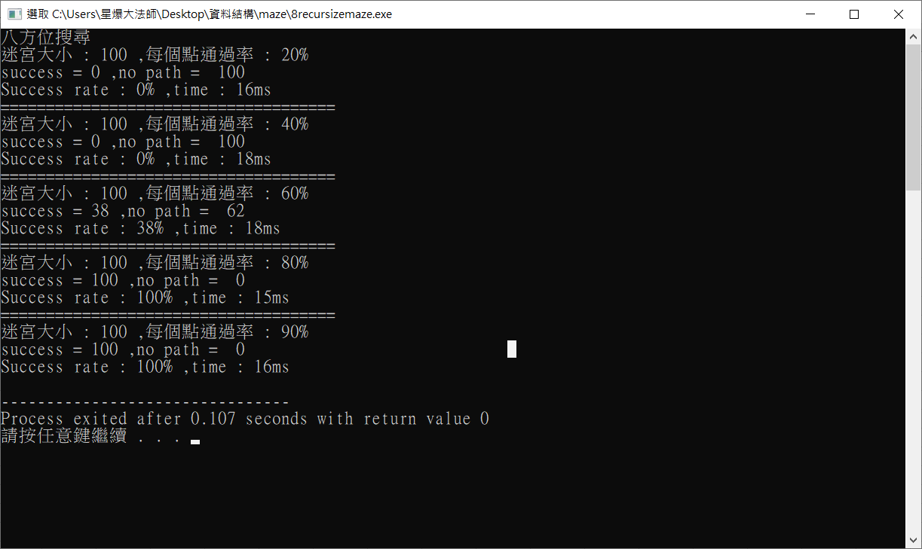

心得:

Linklist的class的函示庫寫了很久。LinkList迭代迷宮跑的時間是最久的，

四方搜尋以及八方搜尋在60%的成功率上，以八方搜尋跑出的成功率較高

問題:

遞迴迷宮會繞圈圈，走過的路不要變回0就解決了

500*500的迷宮如果跑60%通過率會有機會overflow